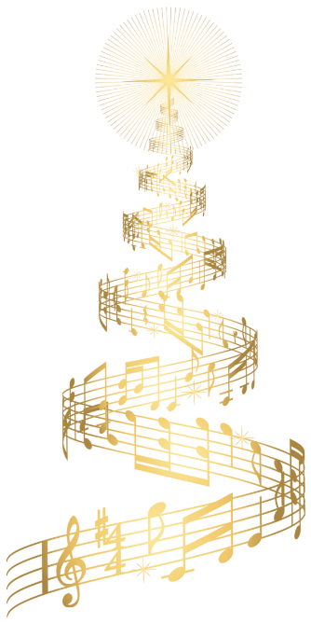

Dechový orchestr ZUŠ Jevíčko
a obec Chornice
Vás zvou na tradiční

PŘEDVÁNOČNÍ KOLEDOVÁNÍ

v sobotu 18. prosince
ve 14:30 hod.
u kulturního domu. Přijďte se
předvánočně naladit.

